四处“碰瓷”的职工盟又出手了！

原创 有里儿有面 [有理儿有面](javascript:void(0);)

**有理儿有面**

微信号 youli-youmian

功能介绍 你说是不是

2020-09-15[原文](https://mp.weixin.qq.com/s?__biz=Mzg3MjEyMTYyNg==&mid=2247512265&idx=1&sn=10ca12349978e7bb34e89c227a77f438&chksm=cef6e4bcf9816daab554e57b369b81ed68175e1ef783854766175337834ddb75de0f3f804b05&scene=27#wechat_redirect&cpage=62) 发表于

收录于合集





**全文共3392字，图片12张，预计阅读时间为10分钟。**

**文章首发于“有理儿有面”（youli-youmian），欢迎大家在朋友圈和微信群转发。**

**公众号及其他平台转载请在后台留言。**



▼

延期一年的立法会选举原定于9月6日举行，乱港分子们偏偏挑中了这一天，煽动黑暴“炮灰”再次上街，以彰显香港反对派所谓的“抗争”意识未灭。表面上乱港分子们是反对香港国安法、选举延期及全民检测等，实则是为美西方反华势力表演的一场“闹剧”。

早在8月底，乱港文宣团队就开始在电报群中煽动所谓“九龙大游行”，具有极强“吸引力”的文字，加上乱港“偶像”的蛊惑，那些冥顽不灵的炮灰们像是打了鸡血，纷纷跑去街头“送人头”，结果289人被捕。

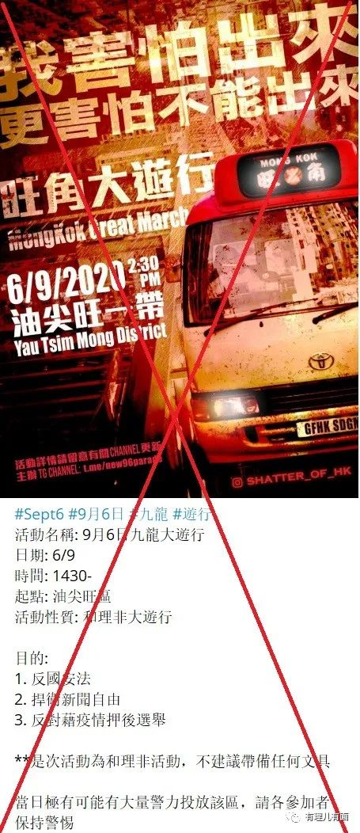

平心而论，9月6日本不是什么特殊的日子，只不过是因疫情肆虐，特区政府为港人生命安全负责做出了推迟立法会选举的决定。而一个原定的立法会选举日，却被乱港分子“政治化”、用来鼓噪港人上街表达所谓“不满”，黑暴们不顾疫情，公然违抗限聚令，究竟是为香港好还是纯粹为了发泄？亦或是为了拿“黑金”维持生计？

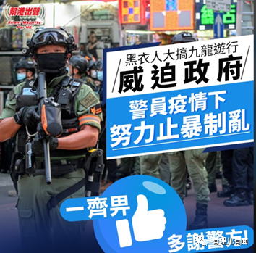

爱香港的市民绝不会上街聚集给疫情传播提供土壤，那些身穿“香港加油”“我爱香港”却鼓噪市民参加非法聚集的人，他们对香港的爱，除了挂在嘴上、印在衣服上、敲在网络社交平台上，怕是再无体现。推迟了一年的香港立法会选举成为了此次游行示威的主题，实在显得有些讽刺，推迟因疫情而起，非法聚集却在帮疫情扩散，明眼人都能看出来，到底是什么在作祟。

从非法“占中”到修例风波，香港反对派们颠倒黑白的“功夫”是日益精进，愈发炉火纯青，特别善于歪曲某个能够煽动市民情绪的矛盾点并将之无限放大，最后转嫁警队和特区政府，只要能撕裂社会、制造鸿沟、获得利益，他们都会不遗余力！

9月6日男扮女装、突然倒地碰瓷的“梁小姐”上演屈警大戏被揭发，香港反对派们选择失明、装聋作哑。反而却对1名罪证确凿的巴士司机被捕事件拼命抹黑警方。当天下午17时许，在港警执行任务期间，1名37岁巴士司机头戴“猪嘴”型防毒面具（黑暴常备），故意驾车驶向路面执勤警员，狂按喇叭并提速掠过警员身边。如此挑衅并威胁警员人身安全，何其嚣张！

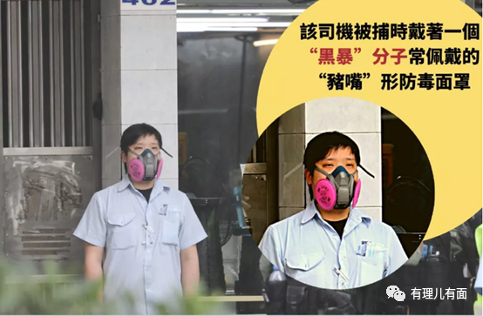

好在港警不是吃素的，迅速截停了巴士并将司机拘捕。

但就是这样一起事件，却被香港反对派当做了屈警、制造社会分裂的重要素材。于是，乱港工会组织“职工盟”又“出手”了。9月7日开始，“职工盟”连发三天脸书，并调动了旗下的巴士工会公开发声挺被捕司机，污蔑港警“滥捕”。

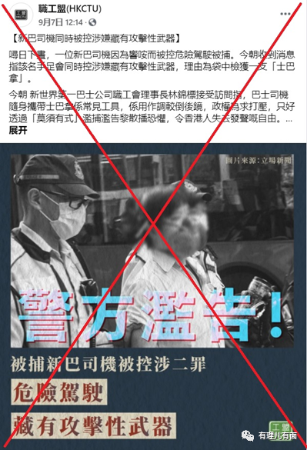

这样的手段不知使用了多少次。职工盟发文向来避重就轻，不说危险驾驶威胁港警人身安全，不提司机戴“猪嘴”防毒面具影响驾车安全，而是围绕司机藏有进攻性武器说事，意图挑起市民对司机的同理心，从而忽略其危险驾驶的原罪。

然而，还是有网友机智的看穿了乱港组织的伎俩，用了一张图做了神回复。

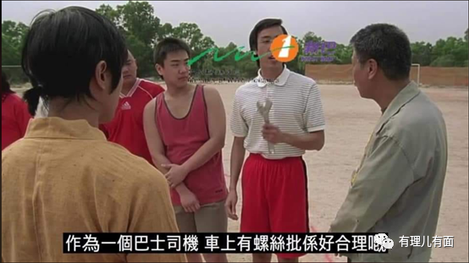

这张来自影片《功夫足球》的情景正是一个足球赛场上，一名球员将扳手藏于裤兜用来袭击对方球员，情节虽然为了搞笑纯属杜撰，却真真道出了被捕巴士司机拿扳手的意图，勿用多言！

其实，有理哥近期文章《[职工盟未来三年乱港规划被曝光！](http://mp.weixin.qq.com/s?__biz=Mzg3MjEyMTYyNg==&mid=2247510973&idx=1&sn=ac1520fd6f13b201838a126ce3475ac2&chksm=cef6ffc8f98176defcccd197cb85bcc854cd7d68b4657d3b0885f918f889b5e191ae1d3ef752&scene=21#wechat_redirect)》中讲过，“职工盟”实则是在以工会为平台，遵照美国主子的指示，从所谓“专业人士”角度挖掘香港“民怨"，裹挟民意，保持“反政府”话题热度，为更多“黄丝”深度洗脑，试图“激励”更多暴徒滋事，从而祸乱香港。事实证明，“职工盟”就是这样一个乱港组织。

9月9日，职工盟继续借题发挥，针对此事件不停发难，发声明威胁可能发起非专营巴士（包括阳光、冠忠、愉景湾、港铁接驳巴士，港珠澳大桥穿梭巴士）连同五间专营巴士会员采取工业行动（罢工）。

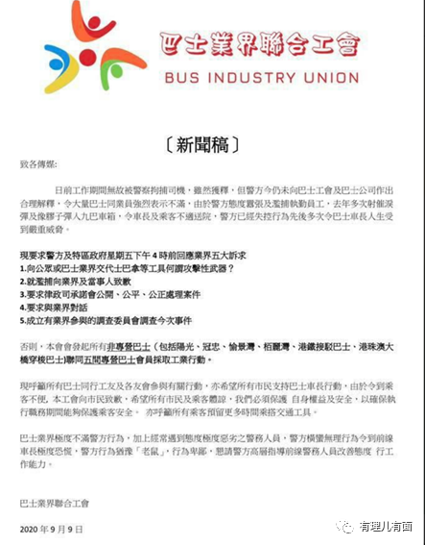

发动罢工手段一直是“职工盟”的保留曲目，靠工运上位的李卓人最懂其中的利益和好处，只要能煽动起民众情绪，名利双收的永远是罢工发起者，受损、被捕的永远是“无脑”参与者。其实近期，“职工盟”除了罢工还一直在寻找“民怨”爆发点，从未停止过抹黑、对抗特区政府。

**抹黑“保就业”计划，炒作社会矛盾甩锅政府，加剧社会撕裂**

受修例风波和疫情的双重影响，香港失业率连升，香港经济更是雪上加霜。在此背景下，特区政府想民之所想、急民之所急，宣布推出高达800亿港元的“保就业”计划，为的是通过向雇主提供财政补贴，让这些雇主和企业保留住他们的员工，计划发放六个月的工资补贴，第一期补贴不超过9000元每月，以此力抗失业浪潮，减少大规模的裁员。

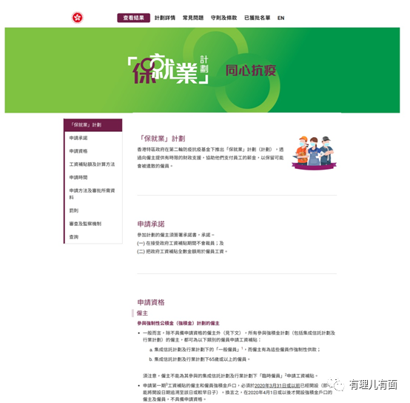

为保证计划落实到位，雇主必须承诺在补贴期间不会“裁员”，并把工资补贴全额用于支付补贴期内的雇员工资。同时，为保障计划能够执行不打折扣，特区政府还贴出了不履行承诺的罚款计算方法，以保障香港市民免受裁员之苦。

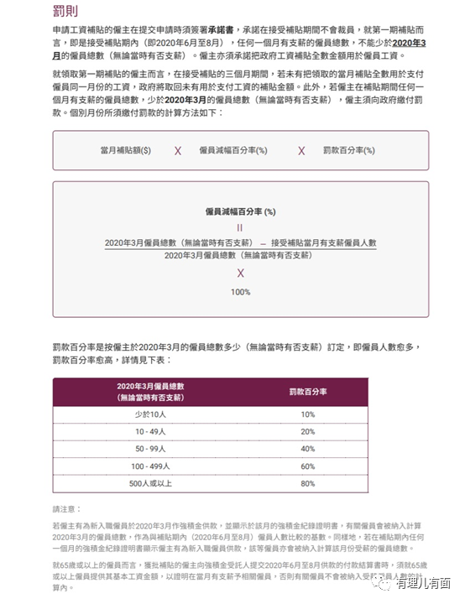

然而就是这样一个惠及全港的财政补贴计划，本该受到各方拍手叫好，却一直遭到“职工盟”的诋毁。

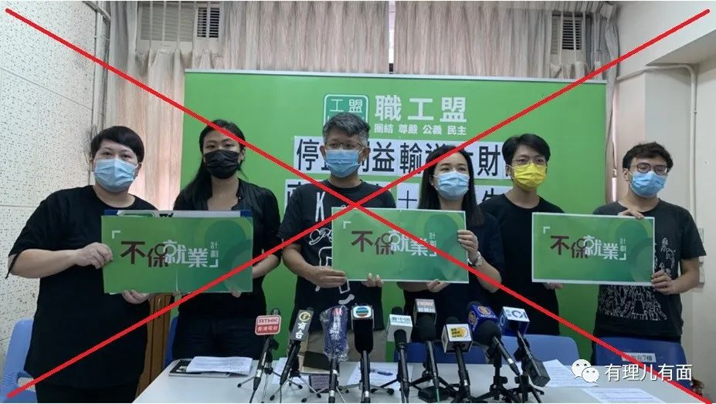

职工盟不止一次的叫嚣，称“保就业”计划存在各方面弊端，其主席吴敏儿多次召开记者会，以挖掘雇主在“保就业”计划中钻空子行径替劳工鸣冤的方式，将雇主自身的问题、劳工对雇主的怨恨和矛盾，全都赖到政府施政上，诡辩称是因为“保就业”计划不透明、漏洞多！

“职工盟”本身应该是劳工的工会组织，职责是促进政府施策、监督雇主、促进劳工维护自身权益。但现在它却成为乱港分子等乌合之众的聚集平台，“汉奸”李卓人领衔、“罢工”达人吴敏儿前台坐镇，组织中充斥着“医管局员工阵线”、“新公务员工会“、“巴士业界联合工会”等乱港工会，成员大都是脑残“黄丝”，可以说“职工盟”就是个藏污纳垢的垃圾场。

**职工盟干事涉暴被判入狱4月 现“藏污纳垢”本质**

“职工盟”一直以来都是美国NGO组织在港的重点扶植对象，从1994年起，每年均向“美国国家民主基金会”（NED）旗下的美国国际劳工团结中心申请美元资助，至2014年已接受合计多达近164万美元，折合约1300万港元捐款。

据悉，今年“职工盟”就一次性向NED申请了100万美元资金，理由是成功组织了去年的机场罢工，”大三罢“和“黑医护”罢工，然而“美爹”最近经济萧条、失业率飙升、全美骚乱持续不断，“地主家余粮也不多”，于是先期批了“职工盟“80万美元。

“职工盟”拿了这些数量庞大的“黑金”，除了高层中饱私囊外，还有一大笔用于祸乱香港。只要继续搞“揽炒”撕裂社会就能拿到更多的批款，这点李卓人、吴敏儿比谁都懂。

然而“人为财死、鸟为食亡”，李卓人、吴敏儿之流稳居幕后数钱到手软，但马前卒们却不能像他们一样逍遥，时刻都面临着被捕的风险。9月1日，就有一名职工盟的小马仔邓建华被判监禁4个月。

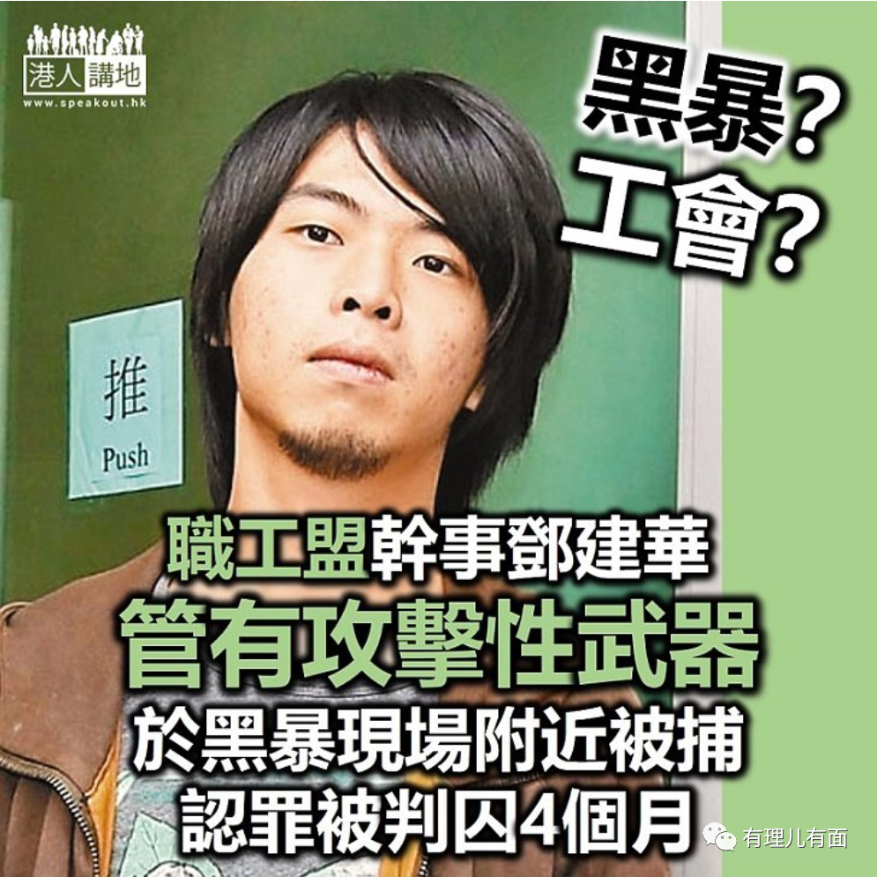

“职工盟干事”邓建华在去年10月6日反蒙面法游行当日被捕，在旺角警署被搜出带有伸缩棍，因而被控管有攻击性武器罪。案件于九龙城法院开审，邓在开审前一刻决定认罪，并称伸缩棍是路边捡的，一直放在背包没有使用。辩方律师为帮忙“洗白”，还呈上了3封求情信，其中包括由职工盟总干事蒙兆达、香港亚洲家务工工会联会外佣联合撰写的信件，两信均赞扬他支持外佣的工作。

然并卵，这次法官没有手软，直接指出虽然伸缩棍当时藏于背包内，但属杀伤力大的武器，判被告实时监禁4个月。于是邓建华如愿“人生更精彩”。

此后，为彰显幕后大佬的关心与厚爱，李卓人转发了毒苹果的报道，里面大篇幅介绍了暴徒邓建华入职七年竭力为外佣争取权益的“光辉事迹”，将“马仔”的剩余价值用尽、用足，继续挑拨民怨。

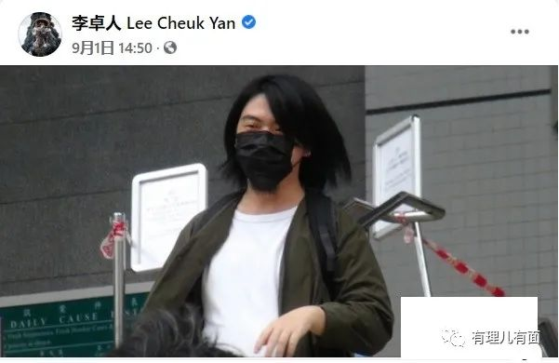

**职工盟与菲律宾反对派工会勾连 在国际层面“散毒”**

“职工盟”除了在香港搅和，最近还学罗冠聪搞起了“国际战线”。据可靠消息称，近日，李卓人带着曾组织“黑医护罢工”的余慧明等臭鱼烂虾，与菲律宾反动工会组织开了一个视频交流会，菲律宾方面出席的是该工会秘书长Josua和副秘书长Nice，交流议题是工会组织“受打压”情况和成功“抗争”经验。

李卓人介绍了“新工会”浪潮和“620”罢工，吹嘘自己的“功绩”，推广了一下“黄色经济圈”，余慧明则表态“工会仍可组织医护人员罢工”，并抹黑了特区政府推行健康码是搞监控，试图继续散播国际谣言。



最后，有理哥想说，为劳工争取正当利益、协助解决劳资纠纷、帮助提供劳动法律保障咨询的工会组织，本应该是一个公益性组织，但“职工盟”的定位却加上了“推动工运，获取民间认同”，这就让本无政治立场的工会组织披上了一层厚重的“政治外衣”。

凡事惟“政治”挂帅的“职工盟”，善于挖掘“民怨”、骑劫民意、制造“热点”，从而持续对抗、抹黑、诋毁特区政府施政，刻意放大矛盾与撕裂。

“天道好轮回，苍天饶过谁”，相信只为乱港而生的“职工盟“，终会因乱港而亡！

**图片源自网络**





**关注公众号：**

**有理儿有面**

**理   性｜   揭   秘｜   探   讨**







有里儿有面

**微信扫一扫赞赏作者** **赞赏**

已喜欢，对作者说句悄悄话

取消

**发送给作者**

**发送**

最多40字，当前共字

 人赞赏

上一页 1/3 下一页

长按二维码向我转账

受苹果公司新规定影响，微信 iOS 版的赞赏功能被关闭，可通过二维码转账支持公众号。

### 精选留言

用户设置不下载评论